超进化
超进化（日文︰メガシンカ，英文︰Mega Evolution）是一种首次出现在第六世代，只发生在对战过程中的暂时性进化。然而并非所有的神奇宝贝都能超进化，这种进化目前仅出现在特定的神奇宝贝身上。
除了烈空坐，要进行超进化，必须在对战之前，由该神奇宝贝携带相对应的超进化石。战斗时，主角以食指和中指触碰另一手手腕上超进化环中的进化钥石，和神奇宝贝身上所携带的超进化石产生共鸣，使神奇宝贝在该回合对战双方使用绝招之前发生超进化。但并非所有人的进化钥石都放置于超进化环上的。
条件方面，在每场对战中，主角的队伍只能有一只神奇宝贝发生超进化，但队伍里可以存在多只携带超进化石的神奇宝贝，在对战未结束之前，超级神奇宝贝无法变回原来的样子，就算交换也一样，且即使该超级神奇宝贝濒死，其他神奇宝贝也无法进行超进化，复活后也只能恢复一般状态，无法再次进行超进化。对战结束后，超进化的神奇宝贝将会恢复原样。
超进化后的神奇宝贝，种族值、属性、特性都可能会有所改变。

可以进行超进化的神奇宝贝
编号 | 神奇宝贝 | 超进化之前 | 超进化石 | 超进化之后
编号 | 神奇宝贝 | 特性 | 超进化石 | 特性
#003 | 妙蛙花 | 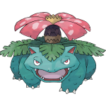  草 毒 |   妙蛙花进化石  ↔ | 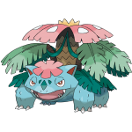  草 毒
#003 | 妙蛙花 | 新绿  （叶绿素） |  | 肥脂
#006 | 喷火龙 | 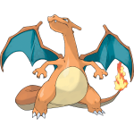  炎 飞行 |   喷火龙进化石X  ↔ | 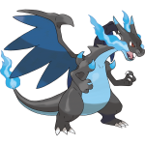  炎 龙
 |  |  |  | 坚硬爪子
#006 | 喷火龙 |  |   喷火龙进化石Y  ↔ | 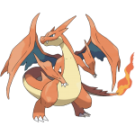  炎 飞行
#006 | 喷火龙 | 猛火  （太阳能量） |  | 旱灾
#009 | 水箭龟 | 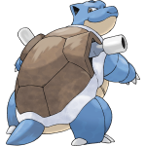  水 |   水箭龟进化石  ↔ |   水
#009 | 水箭龟 | 激流  （雨盘） |  | 超级发射器
#015 | 大针蜂 | 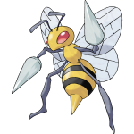  虫 毒 |   大针蜂进化石  ↔ | 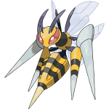  虫 毒
#015 | 大针蜂 | 预感  （狙击手） |  | 适应力
#018 | 比雕 | 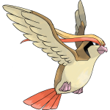  一般 飞行 |   比雕进化石  ↔ | 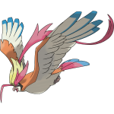  一般 飞行
#018 | 比雕 | 锐利目光／蹒跚  （鸽胸） |  | 无防御
#065 | 胡地 | 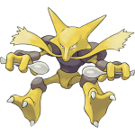  超能力 |   胡地进化石  ↔ | 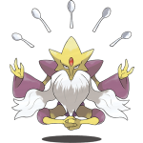  超能力
#065 | 胡地 | 同步／精神力  （魔法防御） |  | 追踪
#080 | 呆河马 | 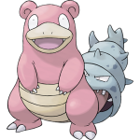  水 超能力 |   呆河马进化石  ↔ | 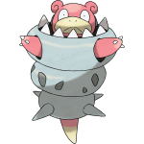  水 超能力
#080 | 呆河马 | 迟钝／我行我素  （再生力） |  | 贝壳盔甲
#094 | 耿鬼 | 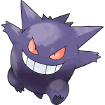  幽灵 毒 |   耿鬼进化石  ↔ | 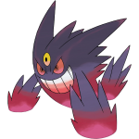  幽灵 毒
#094 | 耿鬼 | 漂浮 |  | 影子游戏
#115 | 袋龙 | 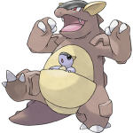  一般 |   袋龙进化石  ↔ | 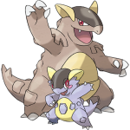  一般
#115 | 袋龙 | 早起／胆量  （精神力） |  | 亲子爱
#127 | 大甲 | 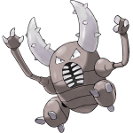  虫 |   大甲进化石  ↔ | 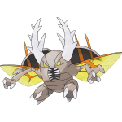  虫 飞行
#127 | 大甲 | 怪力剪刀／革新  （自信过剩） |  | 天空皮肤
#130 | 暴鲤龙 | 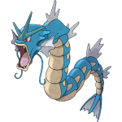  水 飞行 |   暴鲤龙进化石  ↔ | 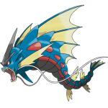  水 恶
#130 | 暴鲤龙 | 威吓  （自信过剩） |  | 革新
#142 | 化石翼龙 | 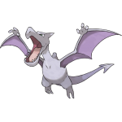  岩石 飞行 |   化石翼龙进化石  ↔ | 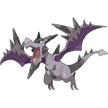  岩石 飞行
#142 | 化石翼龙 | 石头／气压  （紧张感） |  | 坚硬爪子
#150 | 超梦 | 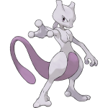  超能力 |   超梦进化石X  ↔ | 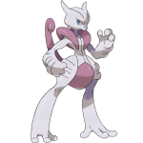  超能力 格斗
 |  |  |  | 不屈之心
#150 | 超梦 |  |   超梦进化石Y  ↔ | 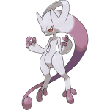  超能力
#150 | 超梦 | 气压  （紧张感） |  | 失眠
#181 | 电龙 | 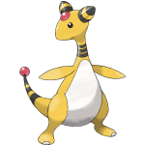  电 |   电龙进化石  ↔ | 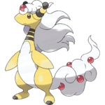  电 龙
#181 | 电龙 | 静电  （阳性） |  | 革新
#208 | 大钢蛇 | 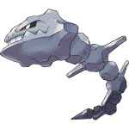  钢 地上 |   大钢蛇进化石  ↔ | 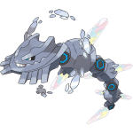  钢 地上
#208 | 大钢蛇 | 石头／结实  （用力） |  | 砂之力
#212 | 巨钳螳螂 | 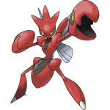  虫 钢 |   巨钳螳螂进化石  ↔ | 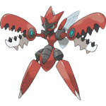  虫 钢
#212 | 巨钳螳螂 | 预感／技术员  （轻合金） |  | 技术员
#214 | 赫拉克罗斯 | 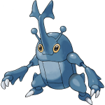  虫 格斗 |   赫拉克罗斯进化石  ↔ | 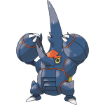  虫 格斗
#214 | 赫拉克罗斯 | 预感／毅力  （自信过剩） |  | 连续攻击
#229 | 黑鲁加 | 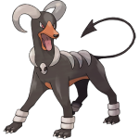  恶 炎 |   黑鲁加进化石  ↔ | 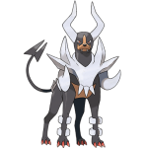  恶 炎
#229 | 黑鲁加 | 早起／延烧  （紧张感） |  | 太阳能量
#248 | 班吉拉 | 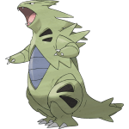  岩石 恶 |   班吉拉进化石  ↔ | 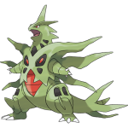  岩石 恶
#248 | 班吉拉 | 沙流  （紧张感） |  | 沙流
#254 | 蜥蜴王 | 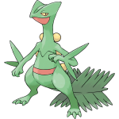  草 |   蜥蜴王进化石  ↔ | 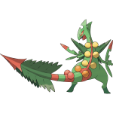  草 龙
#254 | 蜥蜴王 | 新绿  （杂技） |  | 避雷针
#257 | 火焰鸡 | 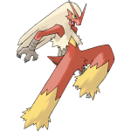  炎 格斗 |   火焰鸡进化石  ↔ | 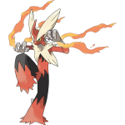  炎 格斗
#257 | 火焰鸡 | 猛火  （加速） |  | 加速
#260 | 巨沼怪 | 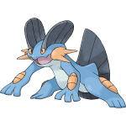  水 地上 |   巨沼怪进化石  ↔ | 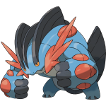  水 地上
#260 | 巨沼怪 | 激流  （湿气） |  | 轻快
#282 | 沙奈朵 | 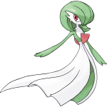  超能力 妖精 |   沙奈朵进化石  ↔ | 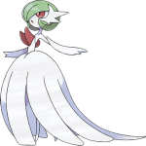  超能力 妖精
#282 | 沙奈朵 | 同步／追踪  （超感知） |  | 妖精皮肤
#302 | 勾魂眼 | 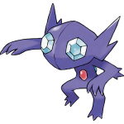  恶 幽灵 |   勾魂眼进化石  ↔ | 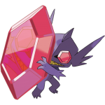  恶 幽灵
#302 | 勾魂眼 | 锐利目光／慢出  （恶作剧之心） |  | 魔法反射
#303 | 大嘴娃 | 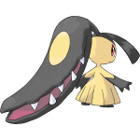  钢 妖精 |   大嘴娃进化石  ↔ | 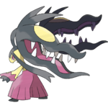  钢 妖精
#303 | 大嘴娃 | 怪力剪刀／威吓  （用力） |  | 大力士
#306 | 波士可多拉 | 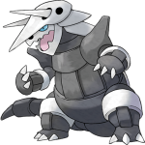  钢 岩石 |   波士可多拉进化石  ↔ | 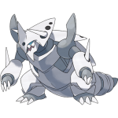  钢
#306 | 波士可多拉 | 结实／石头  （重合金） |  | 过滤
#308 | 恰雷姆 | 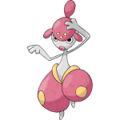  格斗 超能力 |   恰雷姆进化石  ↔ | 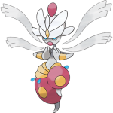  格斗 超能力
#308 | 恰雷姆 | 瑜珈神力  （超感知） |  | 瑜珈神力
#310 | 雷电兽 | 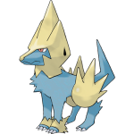  电 |   雷电兽进化石  ↔ | 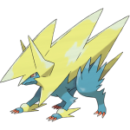  电
#310 | 雷电兽 | 静电／避雷针  （阳性） |  | 威吓
#319 | 巨牙鲨 | 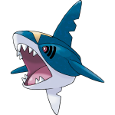  水 恶 |   巨牙鲨进化石  ↔ | 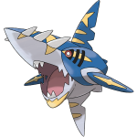  水 恶
#319 | 巨牙鲨 | 蛇皮  （加速） |  | 下颚结实
#323 | 喷火驼 | 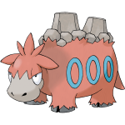  炎 地上 |   喷火驼进化石  ↔ | 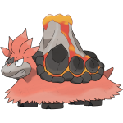  炎 地上
#323 | 喷火驼 | 岩浆防护／坚石  （愤怒穴道） |  | 用力
#334 | 七夕青鸟 |   龙 飞行 |   七夕青鸟进化石  ↔ |   龙 妖精
#334 | 七夕青鸟 | 自然恢复  （乐天） |  | 妖精皮肤
#354 | 诅咒娃娃 | 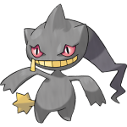  幽灵 |   诅咒娃娃进化石  ↔ | 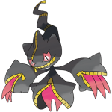  幽灵
#354 | 诅咒娃娃 | 失眠／看穿  （诅咒身体） |  | 恶作剧之心
#359 | 阿勃梭鲁 | 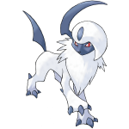  恶 |   阿勃梭鲁进化石  ↔ | 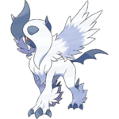  恶
#359 | 阿勃梭鲁 | 气压／强运  （正义之心） |  | 魔法反射
#362 | 冰鬼护 |   冰 |   冰鬼护进化石  ↔ | 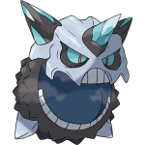  冰
#362 | 冰鬼护 | 精神力／冰冻身体  （心智不定） |  | 冰冻皮肤
#373 | 暴蝾螈 | 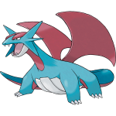  龙 飞行 |   暴蝾螈进化石  ↔ | 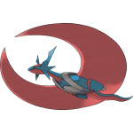  龙 飞行
#373 | 暴蝾螈 | 威吓  （自信过剩） |  | 天空皮肤
#376 | 巨金怪 | 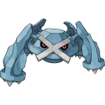  钢 超能力 |   巨金怪进化石  ↔ | 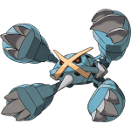  钢 超能力
#376 | 巨金怪 | 透明体  （轻合金） |  | 坚硬爪子
#380 | 拉帝亚斯 | 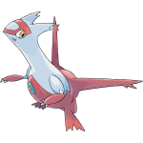  龙 超能力 |   拉帝亚斯进化石  ↔ | 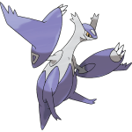  龙 超能力
#380 | 拉帝亚斯 | 漂浮 |  | 漂浮
#381 | 拉帝欧斯 | 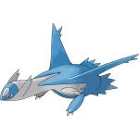  龙 超能力 |   拉帝欧斯进化石  ↔ | 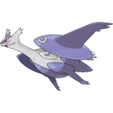  龙 超能力
#381 | 拉帝欧斯 | 漂浮 |  | 漂浮
#384 | 烈空坐 | 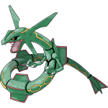  龙 飞行 | 习得画龙点睛  ↔ | 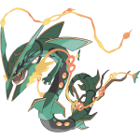  龙 飞行
#384 | 烈空坐 | 气闸 | 习得画龙点睛  ↔ | 变化气流
#428 | 长耳兔 | 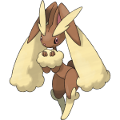  一般 |   长耳兔进化石  ↔ | 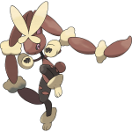  一般 格斗
#428 | 长耳兔 | 迷人身躯／笨拙  （柔软） |  | 胆量
#445 | 烈咬陆鲨 | 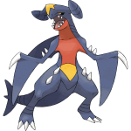  龙 地上 |   烈咬陆鲨进化石  ↔ | 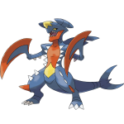  龙 地上
#445 | 烈咬陆鲨 | 沙里隐身  （蛇皮） |  | 砂之力
#448 | 路卡利欧 | 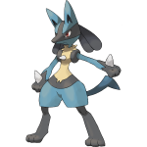  格斗 钢 |   路卡利欧进化石  ↔ | 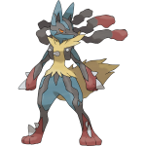  格斗 钢
#448 | 路卡利欧 | 不屈之心／精神力  （正义之心） |  | 适应力
#460 | 暴雪王 | 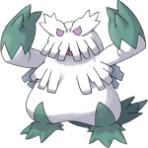  草 冰 |   暴雪王进化石  ↔ | 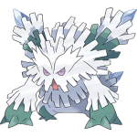  草 冰
#460 | 暴雪王 | 降雪  （隔音） |  | 降雪
#475 | 艾路雷朵 | 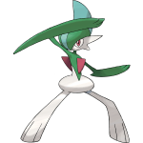  超能力 格斗 |   艾路雷朵进化石  ↔ | 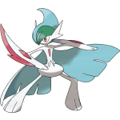  超能力 格斗
#475 | 艾路雷朵 | 不屈之心  （正义之心） |  | 精神力
#531 | 差不多娃娃 |   一般 |   差不多娃娃进化石  ↔ | 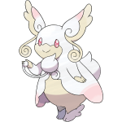  一般 妖精
#531 | 差不多娃娃 | 治愈之心／再生力  （笨拙） |  | 治愈之心
#719 | 蒂安希 | 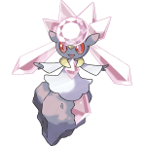  岩石 妖精 |   蒂安希进化石  ↔ | 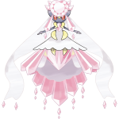  岩石 妖精
#719 | 蒂安希 | 透明体 |  | 魔法反射
- 括号中的特性为隐藏特性。
- 以 颜色标识背景的超进化在X‧Y起有效。
- 以 颜色标识背景的超进化在终极红宝石/始源蓝宝石起有效。

游戏中
在满足所有超进化的条件之后，下屏底部会出现超进化的图标且闪光，选择超进化后，再选择上方的技能，便可超进化和攻击。超进化不占用回合数，如果选择超进化的图标后而不选择技能，返回选单，那么超进化的选项将会自动取消，需要再次点击。
神奇宝贝的攻击顺序是根据超进化时所使出的技能的速度来判定的，和超进化后的速度并无关联。超进化后，拥有超进化特性的神奇宝贝会自动转换特性。超进化可以无视一些强制性无法行动的状态，例如冰冻和睡眠等，但对于因技能而直接跳过行动回合的状态是无法超进化的。
当神奇宝贝携带与其对应的超进化石时，对方无论使出什么技能都无法将其交换或拿走，但如果携带的超进化石并不与神奇宝贝对应，则和其它道具相同。当神奇宝贝变身为其它神奇宝贝时，也无法触发超进化。

动画中

主动画系列
在抵达卡洛斯地方！梦想与冒险的开始!!中，小智在机场看见了一只神秘的神奇宝贝，那就是超进化后的火焰鸡。在下一集中，超级火焰鸡救下了从幻彩水晶塔掉下来的小智和皮卡丘。
在超进化与幻彩水晶塔！中，法桐博士提到他和助手们正在研究超进化，听到超进化可以增强神奇宝贝能力的火箭队三人组也扮成超进化专家来拜访法桐博士，想要乘机夺走超进化的资料。
在主传动画的外传特别动画最强超进化系列中，主角艾岚带着喷火龙（超级喷火龙X）以成为最强的超进化训练家为目标而旅行。在最强超进化序幕中，他邂逅了玛农，并且分别挑战了绚香的超级阿勃梭鲁、路易的超级烈咬陆鲨、及四天王志糜的超级水箭龟，其中只有对志糜一战吃了败仗。
之后在最强超进化II中，他从卡洛斯地区前往丰缘地区，并在那遇见了大吾，与他的超级巨金怪进行对战，中途出现了弗拉达利，似乎与艾岚有什么关系。随后他们在遗迹让烈空坐觉醒了， 还超进化成超级烈空坐，同时也让原始固拉多和原始盖欧卡苏醒了。

神奇宝贝 THE ORIGIN
在神奇宝贝 THE ORIGIN中，富士老人赠送给小智能让喷火龙进化的喷火龙进化石X和进化钥石，小智在大木博士那里得知它的用法后，在华蓝洞和超梦决战时，让自己的喷火龙超进化。据大木博士所说，富士老人曾经研究过超进化。

漫画中

特别篇中
在XY篇中，艾克斯的袋龙超进化后击退了闪焰队，艾克斯也携带有超进化环。

龙王传中
龙王传的封面便是超级烈咬陆鲨。

细节
- 超进化最早出现于神速の盖诺赛克特 超梦觉醒，出现的是超级超梦Y，但此时被称为觉醒形态。
- 民译常译为百万进化或Mega进化。
  - 在官方页面和超进化环的广告中，曼迪曾把超进化译为百万进化。
- 所有可以超进化的神奇宝贝超进化之后，其新名字都是在原名之前加上超级（日文︰メガ，英文︰Mega）。
  - 大菊花和梅卡阳玛两只神奇宝贝的日文名本来起头就带有メガ（分别是メガニウム和メガヤンマ），因此一时成为调侃的对象。
- 在游戏中，只有在本次开启游戏后主角第一次进行超进化时才会出现完整版的动画，其它时候都是简要版的动画。
- 超进化之后，HP的种族值不会发生改变，其他五项种族值不论增减，相加起来都比进化前多100，胡地是唯一的例外，超进化之后种族值合计只增加90。
  - 超进化之后，除HP以外只有攻击的种族值不会下降，其他种族值都有下降的例子。
- 拥有性别差异的神奇宝贝（例如妙蛙花等）在超进化之后，性别差异会消失。
- 蒂安希是目前唯一可以超进化的梦幻之神奇宝贝。
- 烈空坐是目前唯一不需要超进化石就能进行超进化的神奇宝贝，只需要学习画龙点睛后就能够超进化，因此它也是唯一可以携带其他物品的超级神奇宝贝。
- 在可以透过特性开启的七种天气之中，只有下雨无法透过超进化或回复原始启动，因为没有任何一只超进化或回复原始后的神奇宝贝的特性为毛毛雨。
- 在对战结束时，先取消超进化状态再进行特性的判定。例如自然恢复特性的七夕青鸟即使在对战中超进化，对战结束后也会自动解除陷入的异常状态。

